Филиал МАОУ Тоболовская СОШ С(К)ОУ «Карасульская специальная(коррекционная) школа – интернат»

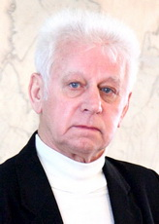**Владимир Филиппович Базарный русский учёный, врач, музыкант и педагог-новатор, доктор медицинских наук, академик Российской академии творческой педагогики. Почётный работник общего образования Российской Федерации. Основатель нового направления в науке - здоровьеразвивающей** **педагогики.**

**Методика В. Базарного называется *«Обучение в режиме сенсорной свободы и психомоторного раскрепощения».***

**Ее целью является воспитание здоровых, духовно и физически развитых детей. Эта цель достигается посредством реализации следующих задач:**

**- увеличение двигательной активности ребенка на уроке;**

**- включение в учебный процесс упражнений по тренировке зрения;**

Творческая группа:

Буйновская Т.В.

Григорьева Н.Н.

Жукова В.В.

2017 г.

***Динамическая смена поз***

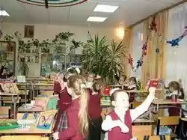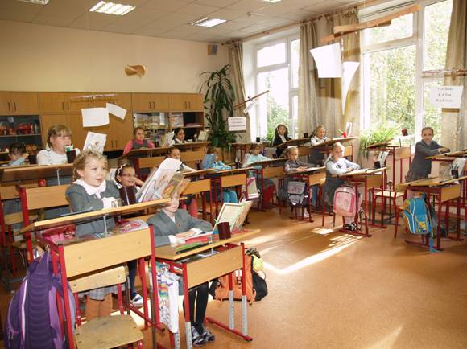

Учебные занятия проводиться в режиме смены динамических поз, для чего используется

[специальная](http://pandia.ru/text/categ/wiki/001/262.php) ростомерная [мебель](http://pandia.ru/text/categ/wiki/001/66.php) с наклонной поверхностью - парты и конторки. Часть урока ученик сидит за партой, а другую часть стоит за конторкой. Тем самым сохраняется и укрепляется его телесная вертикаль, позвоночник, осанка - основа энергетики человеческого организма. Организм ребенка сам тянется к, тому, что для него желательно. Дети меняют позу через 15-20 минут или по своему желанию занимают свободное место, меняя позу.

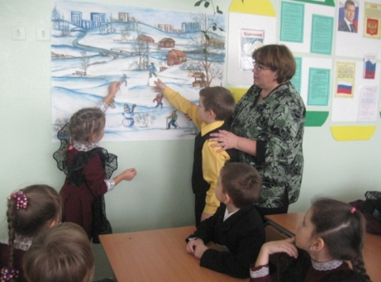***Схема зрительных траекторий***

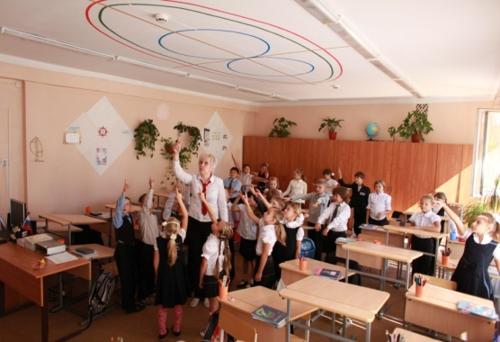В процессе урока для разминок и упражнений на мышечно-телесную и зрительную координацию, а также на развитие внимания и быстроты реакции необходимо использовать схемы зрительных траекторий, расположенные на потолке, и специальные офтальмотренажеры "Бегущие огоньки”. Упражнения сочетают в себе движения глазами, головой и туловищем, выполняются в позе свободного стояния и базируются на зрительно-поисковых стимулах, которые несут в себе мотивационно-активизирующий заряд для всего организма.

Результатами таких упражнений являются: развитие чувства общей и зрительной координации и их синхронизация, развитие зрительно-моторной реакции, в частности, скорости ориентации в пространстве, в том числе реакции на экстремальные ситуации (типа дорожно-транспортных и т. п.). Занимают все эти упражнения не более 3-4-х минут урока и проводятся на материале учебного предмета.

***Экологический букварь  
 (картина – панно)***

С целью расширения зрительных горизонтов, развития творческого воображения и целостного (чувственно-образного и интеллектуального) восприятия и познания мира на уроках по всем предметам должен применяться специально разработанный"Экологический [букварь”](http://pandia.ru/text/category/bukvarmz/) (картина-панно), расположенный на одной из стен класса и изображающий уходящую в бесконечность и насыщенную природными и рукотворными зрительными стимулами местность, на которой с помощью специальных манекенов и карточек разворачиваются сюжеты урока. Это даёт возможность практически "бескнижного” [обучения](http://pandia.ru/text/categ/wiki/001/84.php) в детском саду и в [начальной школе](http://pandia.ru/text/categ/nauka/246.php), что исключает формирование у детей шизоидной психической конституции и раннюю потерю зрения. Разумеется, компьютеры в этом возрасте абсолютно исключены.

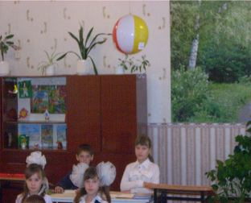***Сенсорные кресты***

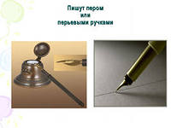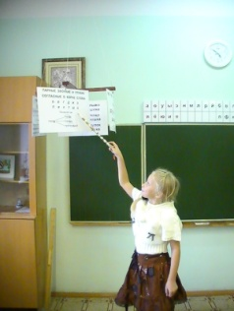Важнейшая особенность всех уроков состоит в том, что они должны проводиться в режиме движения наглядного учебного материала, постоянного поиска и выполнения заданий, активизирующих детей. Для этого учитель использует подвижные "сенсорные кресты”, карточки с заданиями и возможными вариантами ответов, которые могут по воле учителя оказаться в любой точке класса и которые дети должны найти и использовать в своей работе. А также специальные держалки (коромысла), позволяющие переключать зрение детей с ближнего на дальнее.

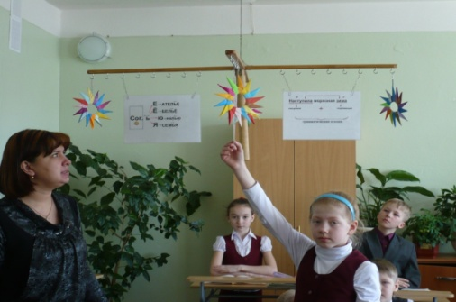

***Сенсорный шар***

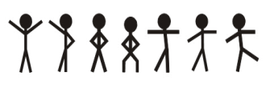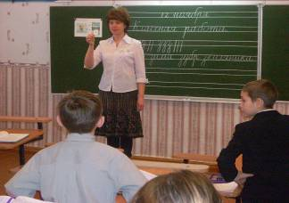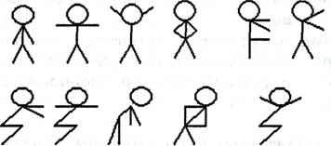Использование на различных этапах урока сенсорного шара (вращающегося вокруг своей оси, из 3 и более цветов, из плотного материала, подвешенного за тонкую канатную нить к потолку) помогает организовать поиск информации не только в учебниках и на доске, но и в окружающем пространстве. Это корректирует зрение, позволяет воспринимать информацию в движении, а значит более эффективно, развивает познавательный интерес, сенсорное развитие, снимает статику шейного отдела позвоночника. На шаре располагаю дидактический материал, воспринимаемый школьниками в движении

***Перьевая ручка***

Обычная перьевая ручка и чернильница-непроливайка предотвращают у ребенка аномальную задержку дыхания, ангармоничное закрепощение основных ритмов сердечной деятельности. Перьевая ручка способствует письму в импельсивно-нажимном режиме: напряжение-расслабление, напряжение - расслабление (нажим - волосок), то есть гармоничному синусоидальному режиму, в котором работает человеческое сердце. А когда возникает необходимость окунуть перо ручки в чернильницу, то происходит расслабление руки, а значит и всего организма.

***Гимнастика для глаз  
 «Весёлые человечки»***

На карточках, которые показывает учитель, схематично изображены человечки, выполняющие различные гимнастические упражнения. Размер изображения 1-2 см. Дети вначале рассматривают человечка, а затем выполняют его движения. Эти физминутки тренируют зрение, зрительную память, произвольное внимание, наглядно- образное мышление.

***Что дают технологии В.Ф.Базарного?***

Гарантированный, фиксирующий результат улучшение здоровья обучающихся.

Является самым эффиктивным способом в профилактики нарушений в развитии позвоночника, близорукости, нервнопсихических и сердечно – сосудистых стрессов, раннего остеохондроза и атеросклероза, плоскостопя.

***Здоровьесберегающие технологии профессора В.Ф.Базарного апробированные, дают хорошие результаты укрепления здоровья и развития детей.***